Ficha de Trabalho
Curso: Desenvolvimento de Aplicações Web com Java
UFCD/Módulo/Temática: UFCD 10791 / Introdução ao Java / Sintaxe Básica
Ação: 0778_01/N
Formador/a: Luís Simões da Cunha
Data: 11 de dezembro de 2025
Nome do Formando/a:

Objetivo Pedagógico dos Exercícios 1 a 20: mostrar a sintaxe básica da linguagem Java

Nota: não precisa de fazer estes exercícios e, sobretudo, não precisa de os fazer todos. Convido-@ a ver se há algum que considere mais desafiador e, se for o caso, tente resolvê-lo. Pode comparar a sua solução com a solução fornecida. A solução de todos os exercícios é disponibilizada num documento separado. Estes exercícios são apenas para nivelar a turma em termos de conhecimentos elementares da sintaxe da linguagem Java.

Exercício 1. Escreva um método que torne a classe executável, e escreva a mensagem “Olá Mundo!”

Exercício 2a. Escreva um programa que declare a variável de tipo inteiro (“int”) chamada “idade” numa linha, e que faça a atribuição do valor 21 a essa variável, noutra linha.
Exercício 2b. Declare uma constante de tipo “long”, chamada “cartaoCidadao” e atribua-lhe o valor de 4 110 141 171.

Exercício 3. Escreva um programa que declare um número em vírgula flutuante de precisão simples (“float”), com o valor de 271.828. A seguir, deve converter esse valor para um inteiro e atribuí-lo à variável de tipo “int” chamada “numeroInteiro”.

Exercício 4. Escreva um programa que declare uma variável do tipo “String”, chamada “txt” e contendo o texto da sequência de todas as letras do alfabeto: “ABC…Z”. Através da instrução “System.out.println”, demonstre o uso de cinco métodos diferentes disponíveis para String’s.

Exercício 5. Escreva um programa que peça ao utilizador os três coeficientes (a, b, c) de uma equação polinomial de segundo grau, e calcule o valor das suas soluções (x1 e x2). Use variáveis do tipo “double”. Pode pedir os valores na consola (classe Scanner) ou com interface gráfica (classe JOptionPane): no final da Ficha há código de ajuda para esta parte (input/output).
Portanto, queremos obter os valores x1 e x2 para a equação:
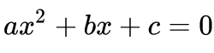
Já sabem que esses valores são dados pela fórmula:
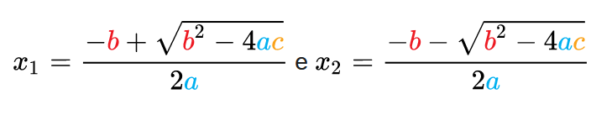

Exercício 6. Faça uma versão do jogo de “Adivinha a Idade” com base na geração de valores usando a função Math.random()

Exercício 7. Dê um exemplo seu (único) de uso do operador ternário (“a ? b : c;“) [ Para referência, pode ver os Exemplos 45 e 45b do projeto “AprendendoJava”.

Exercício 8. Com um ciclo “while”, escreva todos os números ímpares entre 1 e 15, excetuando o número 7 (sugestão: use a instrução “continue”).

Exercício 9. Com um ciclo “for”, gere até 10 números aleatórios, entre 0.0 e 1.0, de tipo “double”, mas interrompa o ciclo no caso de um desses números ser inferior a 0.2.

Exercício 10. Escreva um programa que declare uma variável do tipo “String”, chamada “txt” e contendo o texto da sequência de todas as letras do alfabeto: “ABC…Z”. Usando qualquer processo à sua escolha, desde que baseado no uso da informação da variável “txt”, escreva o alfabeto pela ordem inversa: “ZYX…A”.

Exercício 11. Escreva um programa que declare a variável de tipo inteiro de 64 bits (“long”) chamada “idadeDoUniverso”, numa linha, e que faça a atribuição do valor 13,8 mil milhões de anos a essa variável, noutra linha, e imprima esse valor, numa terceira linha.

Exercício 12. Declare uma constante de tipo “short”, chamada “memoria” e atribua-lhe o valor de 32767. Copie o valor dessa constante para uma variável do mesmo tipo (“short”), chamada memoriaVariavel. Imprima o valor da variável no ecrã. Depois, acrescente uma unidade à variável. Imprima o resultado no ecrã. Imprima outra linha, em que explique por palavras suas o resultado obtido. Exemplo: System.out.println(“O valor obtido deve-se a…”);

Exercício 13. Escreva um programa que declare uma variável do tipo “String”, chamada “txt” e contendo o texto da sequência de todas as letras do alfabeto (em letra maiúscula): “ABC…Z”. Percorra todos os caracteres dessa variável, e de dois em dois, passe o caracter nessa posição para letra minúscula. Imprima a String resultante (pretende-se que fique “AbCdEf…”).

Exercício 14. Dê um exemplo seu (único) de uso da instrução “switch”, em Java.

Exercício 15. Escreva um programa que peça ao utilizador o tamanho de uma amostra (este valor deve ser guardado numa variável de tipo “int”. Depois, o programa deve pedir o valor de cada dado na amostra (os valores devem ser do tipo “double”). No final, deve apresentar a média dos valores da amostra.

Exercício 16. Melhore o código do exercício 15 de maneira a apresentar, no final, o valor da média e do desvio padrão da amostra (nota: para calcular o desvio padrão tem de calcular primeiro a média). A fórmula do desvio padrão (“s”) para uma amostra é:

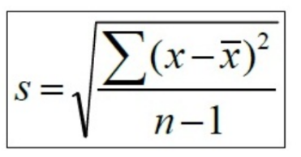

Exercício 17. Faça um programa que peça ao utilizador para introduzir um número, e que indique se o número introduzido é primo ou não.
Pode escolher usar a consola (Scanner) ou a interface gráfica (JOptionPane): ver última página.

Exercício 18. Com um ciclo “while”, escreva todos os números ímpares entre 30 e 15, por ordem decrescente, excetuando o número 21 (sugestão: use a instrução “continue”).

Exercício 19. Escreva um programa que peça ao utilizador para escrever o seu nome completo e que separe o nome em diferentes palavras, guardando cada palavra num array de tipo String[]. Imprima o conteúdo desse array, ficando cada palavra do nome numa linha separada.

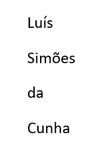
Exemplo:

“Luís Simões da Cunha”

Exercício 20. Escreva um programa que leia uma frase introduzida pelo utilizador e determine qual é a palavra mais longa na frase. Imprima essa palavra e o seu comprimento.

Sugestões:
- Pode usar a consola (classe Scanner) ou a interface gráfica (JOptionPane) para ler a frase.
- Separe as palavras da frase usando o método split(" ") da classe String.
- Percorra as palavras usando um ciclo for para determinar a mais longa.

Exemplo de entrada e saída:
Entrada:
"Este é um exercício interessante para aprender Java"
Saída:
A palavra mais longa é "interessante" com 12 caracteres.

“Cábula”
Exemplo de interação simples (“entrada/saída” de valores/mensagens) com interface gráfica:
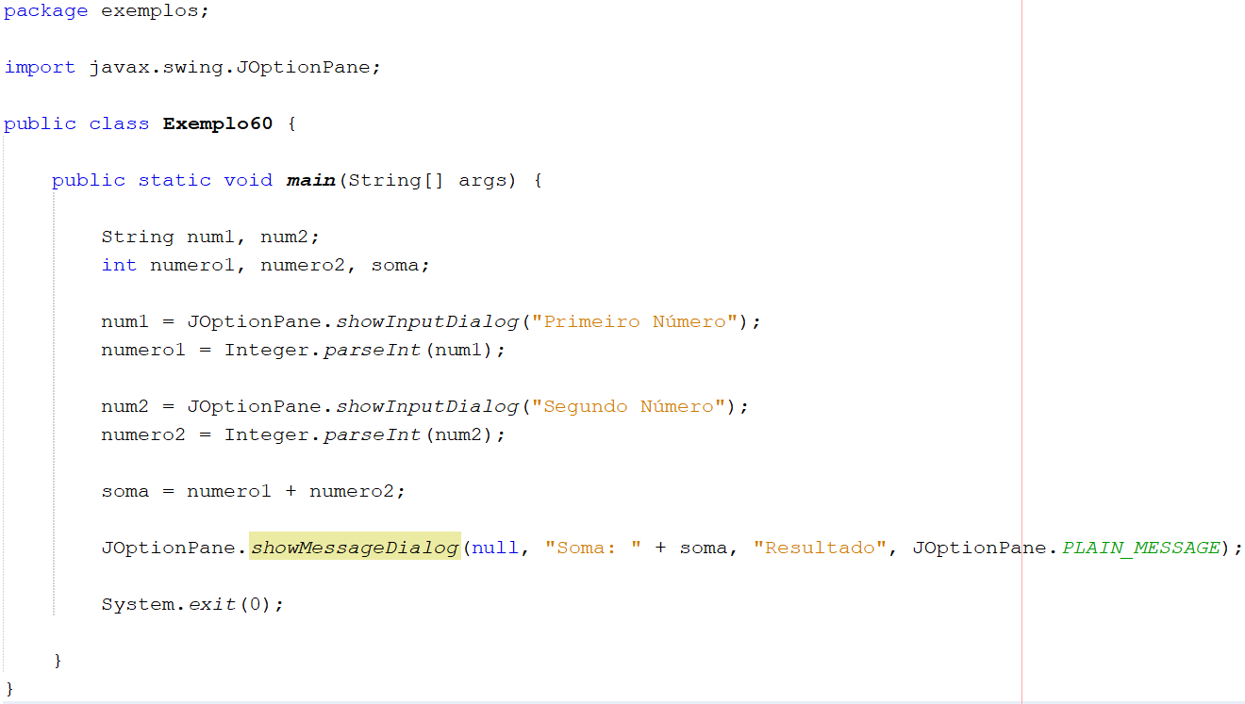

Exemplo de interação simples na consola (modo texto):
